Recherche
Recherche d'images inversées

Retouche

Renommer

Classer ses photos

Sauvegarde locale

Sauvegarde en ligne (cloud)

Recherche - Métadonnées EXIF

La plupart des photos prises avec un smartphone ou un appareil photo numérique
contiennent des métadonnées EXIF (Exchangeable Image File Format).
+ Coordonnées GPS (latitude, longitude)
+ Date et heure de la prise de vue
+ Modèle de l'appareil

Comment les consulter ?
* Clic droit sur la photo — Propriétés — Onglet «Détails > (Windows)
+ Utiliser un logiciel comme Exif Viewer, ExifTool ou Preview (Mac)
+ Sur smartphone:

4 Attention: Si la photo a été partagée sur les réseaux sociaux ou modifiée, les
métadonnées peuvent avoir été supprimées.

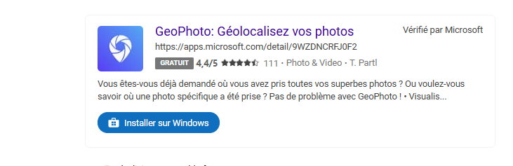



Recherche d'images inversées (Reverse Image Search)

Si les métadonnées sont absentes, tu peux utiliser la recherche d'images inversée pour
trouver des informations sur la photo

+ Google Images: images.google.com — cliquer sur l'icône appareil photo
+ TinEye: tineye.com
+ Yandex Images: yandex.com/images

+ SunCalc: Pour estimer la position du soleil et l'heure de la photo, ce qui peut aider à déterminer la
direction et la saison

Retouche




Renommer en lot (rapide et efficace)
- Windows : sélectionne plusieurs fichiers → clic droit → Renommer. Ils prendront le même nom avec un numéro incrémenté.
- Mac : sélectionne → clic droit → Renommer → choisis Format personnalisé ou Ajouter la date.
- Logiciels spécialisés :
  - Adobe Lightroom / Bridge : tu peux appliquer un modèle de nommage automatique (date + campagne + numéro).
  - XnView MP ou FastStone : gratuits, très pratiques pour renommer par lots avec règles personnalisées.

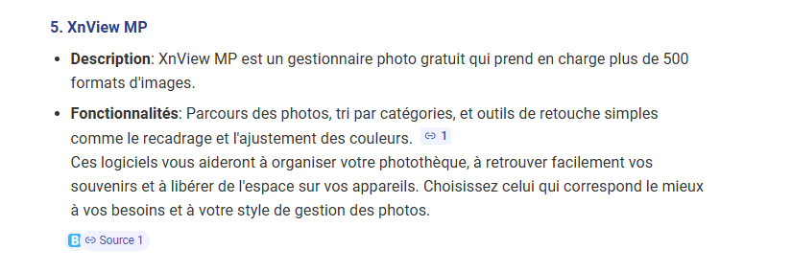

Classer ses photos
- Choisir une logique de classement : par date, par thème, par projet, ou par lieu.
- Structure de dossiers : Crée des dossiers par année, puis par mois ou événement (ex:
2025/12_Vacances_Noel ).
- Par catégories : Voyage, Famille, Amis, Nature, Événements spéciaux, etc.
Astuce : Utilise des sous-dossiers ou des tags pour affiner (ex: Voyage/Italie/Rome ).
- Par personnes : Crée un dossier par personne ou par groupe (ex:
Famille/Maman, Amis/Lycée).
- Utiliser des dossiers hiérarchiques :
- par exemple 2025 > Décembre > Caveirac > Shooting Vin Bio.
- Nommer les fichiers clairement :
- éviter les noms automatiques type IMG_1234.jpg.
- Préférer 2025-12-04_VinBio_Caveirac_01.jpg.
- Séparer les versions : conserver l’original, une version retouchée, et éventuellement une version optimisée pour le web.
- Exemple de structure simple
- Code
- Photographies
- │
- ├── 2025
- │ ├── 01_Janvier
- │ │ ├── La grande Motte_MarchéBio
- │ │ └── Paris_SalonVin
- │ ├── 02_Février
- │ │ └── Shooting_Studio
- │ └── ...

Utiliser des logiciels de gestion : Lightroom, Google Photos, Apple Photos, Adobe Bridge

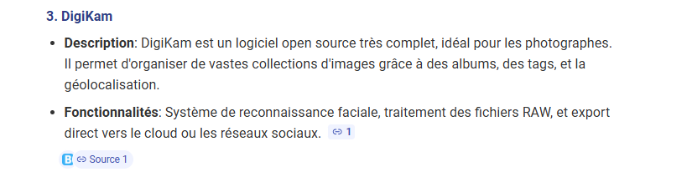
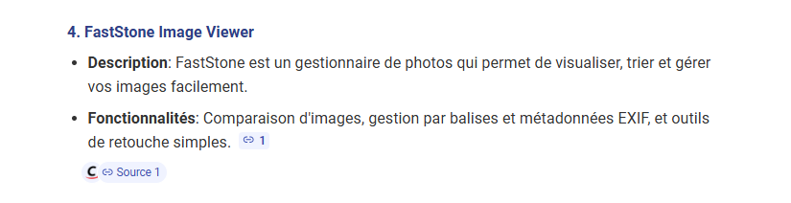

Sauvegarde locale
- Disque dur externe : pratique pour stocker de gros volumes, mais il faut en avoir au moins deux pour limiter les risques de panne. SSD externe : plus rapide et plus résistant aux chocs

Sauvegarde en ligne (cloud)
- Services spécialisés : Google Photos, iCloud, Dropbox, OneDrive.
- Accessible partout, synchronisation automatique avec smartphone ou ordinateur.

🔄 Stratégie de sauvegarde (méthode 3-2-1)
- 3 copies de chaque photo (original + 2 sauvegardes).
- 2 supports différents (par ex. disque dur + cloud).
- 1 copie hors site (cloud ou disque dur stocké ailleurs que chez soi).

📸 Bonnes pratiques
- Sauvegarder régulièrement après chaque séance photo.
- Vérifier l’intégrité des fichiers (éviter les doublons corrompus).
- Utiliser des formats pérennes (JPEG, TIFF, RAW selon usage).
- Tenir un catalogue ou logiciel de gestion (Lightroom, Darktable) pour retrouver facilement ses images.
👉 En résumé : combine un support physique (disque dur/SSD) et un service cloud, et applique la règle du 3-2-1 pour être tranquille.
Tu veux que je te propose une solution concrète adaptée aux photographes amateurs (simple et économique) ou plutôt une stratégie pro (robuste et sécurisée pour gros volumes) ?

